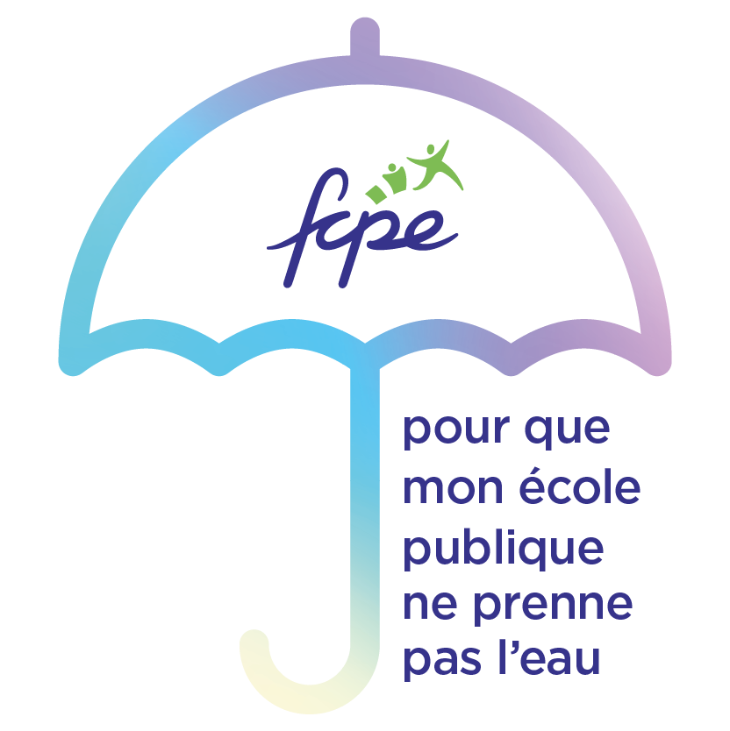 | Communiqué de presse  XX mars 2023
Ensemble, protégeons notre école publique :
la FCPE lance une pétition nationale

Pour les parents d’élèves, la suppression de 1 500 postes à la rentrée 2023 est inacceptable. C’est pourquoi la FCPE nationale a lancé une pétition nationale intitulée « Ensemble, protégeons notre école publique », dans laquelle les parents, les enseignants, les élus et tous les amis de l'école publique sont appelés à refuser collectivement la baisse de dotation de moyens pour l'année scolaire 2023-2024 proposée pour nos écoles, nos collèges et nos lycées.
Nous, parents d’élèves de la FCPE xxx/de l’école xxxx à xxxx/du collège xxx/du lycée xxx/, nous associons à cette pétition, et engageons dès aujourd’hui une grande campagne de signatures dans les établissements scolaires de la ville/du département.
Notre société a une dette de bienveillance envers tous les enfants et adolescents de ce pays.
La fédération demande que les enseignants, personnels de vie scolaire, personnels médico-social, AESH... puissent mieux faire école et que nos établissements scolaires disposent des moyens d'encadrement à la hauteur de besoins des enfants et adolescents.
Une réflexion collective à l'échelle de tout le pays doit avoir lieu pour définir un projet éducatif national partagé, et adapter l'école publique aux enjeux de société d'aujourd'hui et de demain. Il est temps de cesser d'exposer le système scolaire aux revirements politiques qui bousculent enfants, parents, enseignants et élus locaux...
Contact presse :
Nom, prénom, responsabilité FCPE : numéro de mobile

